1. AWS Secrets Manager

Qué es AWS Secrets Manager, qué tipo de información permite guardar y cómo se controla quién puede leer un secreto.
Es un servicio de AWS para guardar, recuperar y rotar información sensible fuera del código. El programa pide el secreto al ejecutarse, autenticándose con su identidad de IAM, y cada secreto se cifra con una llave de AWS KMS.
¿Qué tipo de información permite guardar?
Cualquier dato sensible de hasta 64 KB, en texto o binario, como credenciales de bases de datos, claves de APIs, cadenas de conexión o certificados. Lo habitual es un JSON con usuario y contraseña. Cada cambio de valor crea una versión nueva, y la vigente se identifica con la etiqueta AWSCURRENT.
¿Cómo se controla quién puede leer un secreto?
Con políticas de IAM asignadas al usuario o rol, que indican qué acciones puede hacer y sobre qué ARN; con una política de recurso opcional adjunta al secreto; y con los permisos sobre la llave KMS que lo cifra. Por defecto todo está denegado, así que solo accede quien tenga un permiso explícito.
¿Cuál es la diferencia entre crear, recuperar y rotar un secreto?
Crear es registrar el secreto y su primer valor, normalmente una sola vez. Recuperar es leer su valor vigente desde una aplicación con GetSecretValue. Rotar es reemplazarlo periódicamente de forma automática, aplicando también el cambio en el sistema que lo usa, como la base de datos, mediante una función Lambda o la rotación administrada del servicio. Actualizar el valor a mano no es rotar, porque solo cambia lo guardado en Secrets Manager.
¿Cómo se comporta el programa cuando se actualiza el secreto?
Al modificar el valor se crea una versión nueva con la etiqueta AWSCURRENT, y la anterior pasa a AWSPREVIOUS. Como el programa pide el secreto sin indicar versión, siempre recibe la vigente, así que obtiene el valor nuevo sin cambiar el código
¿Cómo se cobran los secretos almacenados y las llamadas a la API?
Cada secreto cuesta 0,40 dólares al mes, prorrateado por las horas que exista, y las llamadas a la API cuestan 0,05 dólares por cada 10.000. Las versiones de un mismo secreto no se cobran aparte. Para esta práctica, el costo total fue inferior a un centavo de dólar.

¿Qué ocurre con el costo si el programa consulta el mismo secreto repetidamente?
El costo de almacenamiento no cambia, pero cada consulta se cobra como una llamada a la API. Un programa que lea el secreto una vez por segundo haría unos 2,6 millones de llamadas al mes, lo que equivale a cerca de 13 dólares, muy por encima de los 0,40 dólares del almacenamiento. Además, cada consulta agrega latencia de red.
¿Cuándo convendría guardar temporalmente el valor en memoria?
Conviene cuando el programa necesita el secreto muchas veces, por ejemplo en un servicio que corre de forma continua o abre conexiones con frecuencia. El valor se guarda en memoria con un tiempo de expiración corto y se vuelve a consultar al vencer, o cuando falla la autenticación por una rotación. En un programa que se ejecuta una vez y termina, como el de este punto, no hace falta.

2. Despliegue con Terraform, SDK y AWS CLI

Componente | Precio | Por hora | Por semana (168 h)
EC2 t3.micro | $0.0104/h | $0.0104 | $1.75
Disco EBS gp3 8 GB | $0.08/GB-mes | $0.0009 | $0.15
RDS db.t4g.micro | ~$0.016/h | $0.0160 | $2.69
Almacenamiento RDS gp3 20 GB | ~$0.115/GB-mes | $0.0032 | $0.53
Secreto de RDS | $0.40/mes | $0.0005 | $0.09
Total |  | ≈ $0.031 | ≈ $5.20
¿Qué es Terraform y cómo se utiliza?
Terraform es una herramienta de infraestructura como código: la infraestructura se describe en archivos de texto en lenguaje HCL, y Terraform se encarga de crearla en el proveedor, en este caso AWS. Se definen los recursos en archivos .tf, se ejecuta terraform init para descargar el proveedor, terraform plan para ver qué cambios hará sin aplicarlos, terraform apply para crear o modificar los recursos y terraform destroy para eliminarlos. Terraform calcula solo el orden correcto a partir de las dependencias entre recursos.
¿Qué permisos necesita user_cli?
Necesita crear, consultar y eliminar buckets de S3; lanzar y terminar instancias EC2 y consultar la VPC, las subredes y las AMI; crear y borrar grupos de seguridad y sus reglas; crear y borrar instancias RDS y su grupo de subredes; y, por la contraseña administrada, crear y leer el secreto de RDS en Secrets Manager y usar su llave de KMS. En este taller se usó la política administrada AdministratorAccess, que incluye todos esos permisos. Es más amplia de lo necesario, y en un entorno real se reemplazaría por una política limitada a esas acciones.
¿Cómo autentica user_cli las herramientas?
Con una clave de acceso de IAM, compuesta por un Access Key ID y una Secret Access Key, guardada en el perfil default de ~/.aws/credentials, mientras que la región está en ~/.aws/config. AWS CLI, Boto3 y Terraform leen ese mismo perfil y firman cada petición con esas claves, así que no requieren configuración separada. Se comprobó con aws sts get-caller-identity que la identidad usada es user_cli y no la cuenta raíz.
¿Por qué no se guardan las claves de acceso en Secrets Manager?
Porque para leer un secreto primero hay que autenticarse en AWS, y las herramientas usan precisamente esas claves para hacerlo. Si estuvieran dentro de Secrets Manager, no habría forma de llegar a ellas. Secrets Manager se reserva para credenciales de aplicaciones, como la contraseña de RDS.
¿Qué guarda Terraform en su archivo de estado y cómo se evitó guardar la contraseña?
El archivo terraform.tfstate guarda los identificadores y atributos de cada recurso creado, como IDs, ARN, direcciones IP y endpoints, para saber qué administra y comparar con lo definido en el código. Puede contener datos sensibles en texto plano, por eso no se sube al repositorio. Para no introducir allí la contraseña de RDS se usó manage_master_user_password = true, de modo que RDS la genera y la guarda en Secrets Manager. En el estado, el campo password quedó en null y solo se registró el ARN del secreto.
¿Cómo se comparan Terraform, Boto3 y AWS CLI?
Terraform es declarativo: se describe el resultado deseado y la herramienta deduce el orden, las esperas y las dependencias, guarda un estado y permite revisar los cambios con plan antes de aplicarlos y eliminar todo con un solo comando. Boto3 y AWS CLI son imperativos: hay que programar cada paso en orden, esperar a que los recursos estén listos, comprobar si ya existen para no duplicarlos y escribir la eliminación en orden inverso, ya que no guardan estado y los recursos se encuentran por nombre. Boto3 ofrece la flexibilidad de Python para manejar errores y lógica; la CLI es la más directa para comandos sueltos, pero en scripts largos se vuelve incómoda, sobre todo con parámetros complejos en JSON. En las tres versiones, la creación tardó cerca de cinco minutos, porque el tiempo lo impone RDS y no la herramienta.
¿Cuánto costaría mantener los recursos durante una hora y durante una semana?
En Ohio, la EC2 t3.micro cuesta unos 0,0104 dólares por hora, el RDS db.t4g.micro unos 0,016, el almacenamiento de ambos unos 0,004 y el secreto unos 0,0005, para un total cercano a 0,031 dólares por hora y 5,20 dólares por semana. RDS representa más de la mitad. Como referencia real, la versión Terraform estuvo activa unas 269 horas, con un costo estimado de unos 8,30 dólares.
¿Qué componentes seguirían generando cargos sin recibir tráfico?
Todos los que se cobran por tiempo: el cómputo de la EC2 y de RDS, sus discos y el secreto. Aunque la EC2 o la base de datos se detengan, el almacenamiento sigue cobrándose, y RDS se reinicia automáticamente a los siete días. Los grupos de seguridad, el grupo de subredes y el bucket vacío no tienen costo.
¿Qué costo añade el secreto de RDS?
Es un secreto estándar de Secrets Manager: 0,40 dólares al mes, prorrateado por hora, más 0,05 dólares por cada 10.000 consultas, lo que equivale a unos 0,09 dólares por semana. Se crea y se elimina junto con la instancia, así que solo cobra mientras esta existe.

3. Amazon DocumentDB

¿En qué se diferencia DocumentDB de MongoDB?
DocumentDB es compatible con el protocolo de MongoDB, pero no es MongoDB: AWS lo construyó sobre su propio motor de almacenamiento, separado del cómputo y replicado seis veces en tres zonas de disponibilidad. Esto produce diferencias que pueden afectar a una aplicación existente. Primero, la compatibilidad es parcial: no implementa todos los operadores, etapas de agregación ni tipos de índice, y por ejemplo no admite $where ni map-reduce. Segundo, solo es accesible dentro de una VPC, sin endpoint público, así que conectarse desde fuera exige un intermediario como una EC2 con túnel SSH. Tercero, exige TLS por defecto con el certificado de AWS y no admite retryWrites, que los drivers de MongoDB activan por defecto, por lo que hay que ajustar la cadena de conexión.
¿Cuál es la diferencia entre una instancia aprovisionada y DocumentDB Serverless?
En la aprovisionada se elige un tamaño fijo de instancia, como db.t3.medium, y se paga por cada hora encendida aunque no reciba carga. En Serverless se paga por DCU-hora (unidades de capacidad) según la capacidad que se use, con un mínimo configurable de 0,5 DCU. Serverless no baja a cero, así que mientras la instancia exista se paga al menos ese mínimo.
¿Qué opción de DocumentDB cuesta menos para esta práctica?
Serverless con 0,5 DCU cuesta unos 0,041 dólares por hora, frente a unos 0,078 dólares por hora de una db.t3.medium, que es la instancia aprovisionada más pequeña. Para una práctica de pocas horas y carga mínima, Serverless cuesta aproximadamente la mitad. A ambas opciones se suman el almacenamiento, de 0,10 dólares por GB al mes, y las operaciones de I/O, de 0,20 dólares por millón, que con diez documentos son despreciables. La excepción es una cuenta que nunca haya usado DocumentDB: su prueba gratuita de un mes cubre 750 horas de db.t3.medium, y en ese caso la aprovisionada resulta gratis.
¿Cuánto agrega la EC2 del túnel?
Una t3.micro cuesta unos 0,0104 dólares por hora, su disco de 8 GB unos 0,001 y la IPv4 pública, que el túnel necesita para recibir la conexión SSH desde el computador, 0,005 dólares por hora. En total son cerca de 0,016 dólares por hora, unos 5 centavos por una práctica de tres horas.
Diagrama de conexión
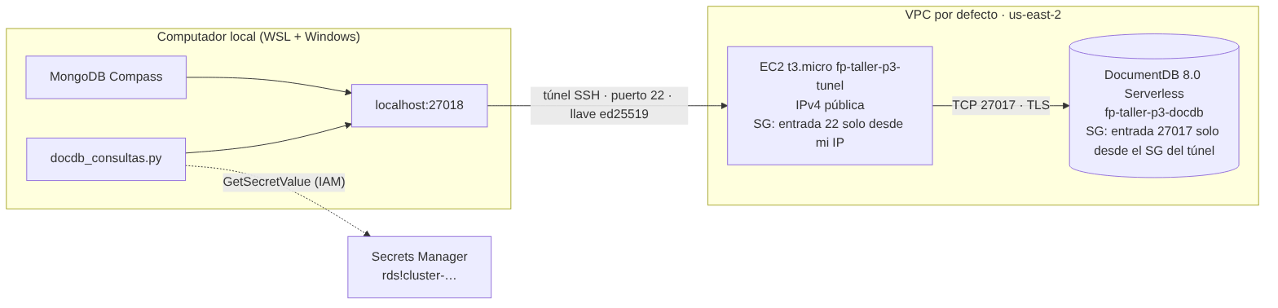

4. Amazon Neptune

¿En qué se diferencian Neptune y Neo4j en modelos de datos, lenguajes de consulta y herramientas?
Neo4j trabaja con grafos de propiedades, es decir, nodos y relaciones con atributos; Neptune admite ese modelo y además RDF, el de tripletas de la web semántica. Neo4j se consulta con Cypher, mientras que Neptune admite openCypher, Gremlin y SPARQL. En herramientas, Neo4j ofrece Neo4j Browser, Bloom y bibliotecas como APOC y Graph Data Science; Neptune se apoya en el ecosistema de AWS, con Neptune Workbench, Graph Explorer, la API neptunedata e integración con IAM y CloudWatch. Además, Neptune es un servicio administrado que solo corre en AWS, y Neo4j se puede instalar en cualquier servidor.
¿Capacidad aprovisionada o Serverless?
Se eligió la aprovisionada db.t4g.medium, que en Ohio cuesta 0,093 dólares por hora. Serverless cobra 0,1608 dólares por NCU-hora con un mínimo de 1 NCU, así que nunca baja de ese valor. Para una práctica corta y un grafo pequeño, la aprovisionada cuesta el 58 % de lo que cuesta Serverless.
¿Cómo se consulta Neptune desde el computador local, y cómo se compara un túnel SSH con el endpoint público?
Con un túnel SSH se necesita una EC2 con IP pública en la misma VPC, que reenvía el puerto 8182 hacia Neptune, que permanece privado. Desde el motor 1.4.6, Neptune puede tener un endpoint público, que exige subredes con ruta a un internet gateway y autenticación IAM. El túnel evita exponer la base de datos, pero agrega una EC2, una llave y un proceso abierto; el endpoint público no tiene costo adicional y queda protegido por el grupo de seguridad, que solo admite la IP del estudiante, y por IAM. Se eligió el endpoint público.
¿Es necesario el proceso con EC2? ¿Existe otra manera?
No es necesario: con el endpoint público, el programa se conecta directamente desde el computador local. Otras alternativas son los cuadernos de Neptune Workbench dentro de la VPC, una VPN de AWS, el reenvío de puertos con Session Manager o una función Lambda expuesta mediante API Gateway.
¿Cuánto cuestan el cómputo y el almacenamiento?
El cómputo cuesta 0,093 dólares por hora, unos 15,62 dólares por semana. El almacenamiento cuesta unos 0,10 dólares por GB al mes y el I/O 0,20 dólares por millón de operaciones, ambos despreciables para un grafo de 38 elementos. La práctica estuvo activa unas dos horas y costó cerca de 0,18 dólares.
¿El método de conexión añade una instancia EC2?
No. El endpoint público no requiere EC2 ni tiene costo adicional, salvo una transferencia de datos despreciable. Un túnel SSH habría sumado unos 0,016 dólares por hora.
¿Qué se sigue cobrando mientras no se ejecutan consultas?
Las horas de la instancia, que cobra todo el tiempo que está encendida, y el almacenamiento del clúster. Serverless tampoco lo evita, porque no baja de 1 NCU. Detener el clúster suspende el cobro de cómputo hasta por siete días, pero el almacenamiento sigue cobrándose; la única forma de no pagar nada es eliminarlo.
¿Se necesita un secreto en Secrets Manager?
No. Neptune no usa usuario ni contraseña: con la autenticación IAM, cada petición se firma con las credenciales de AWS de quien consulta, y Neptune la valida contra IAM. Una petición sin firma fue rechazada con el error Missing Authentication Token.
Diagrama de arquitectura
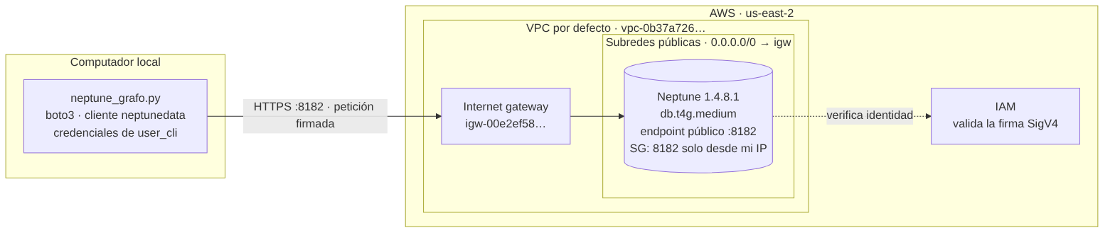
Modelo de grafo
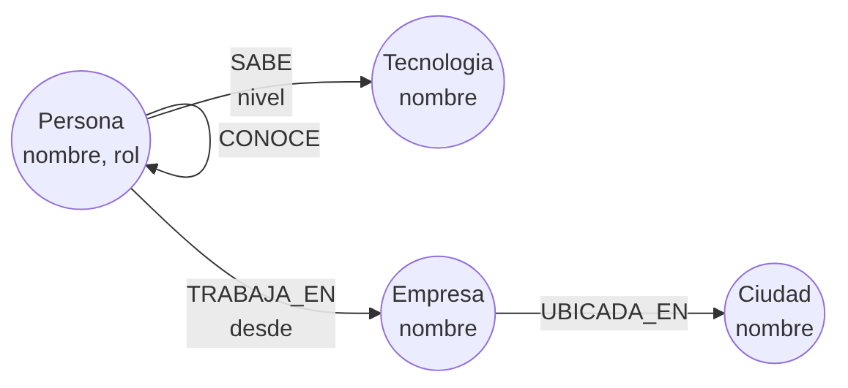

5. Amazon Redshift

¿Qué es Amazon Redshift y para qué tipo de análisis se utiliza?
Es el almacén de datos de AWS: una base de datos SQL diseñada para analizar grandes volúmenes de información. Guarda los datos por columnas y reparte el trabajo entre varios nodos en paralelo, lo que la hace eficiente para reportes, tableros de inteligencia de negocios y consultas que agregan millones de filas.
¿Cuáles son sus principales componentes?
En la modalidad aprovisionada, un clúster formado por un nodo líder, que planifica las consultas, y nodos de cómputo, que las ejecutan. En Serverless, un namespace, que guarda las bases de datos, los usuarios y los roles de IAM, y un workgroup, que aporta el cómputo medido en RPU y la configuración de red. En ambos casos los datos se guardan en Redshift Managed Storage y se cargan habitualmente desde S3 con COPY.
¿En qué se diferencia de Amazon RDS y cuándo elegiría cada uno?
RDS está hecho para transacciones: muchas lecturas y escrituras pequeñas y rápidas sobre filas individuales. Redshift está hecho para análisis: pocas consultas sobre grandes volúmenes. Elegiría RDS como base de datos de una tienda en línea que registra pedidos, y Redshift para analizar años de ventas de esa tienda por región, categoría y mes.
¿Serverless o aprovisionada?
Serverless con 4 RPU, el mínimo en Ohio. Cobra 0,36 dólares por RPU-hora solo mientras hay consultas, por segundo y con un mínimo de 60 segundos, lo que equivale a 1,44 dólares por hora de consultas activas. Una dc2.large cuesta 0,25 dólares por hora, pero cobra todo el tiempo que está encendida. Serverless sale más barato mientras las consultas ocupen menos de unos 10 minutos por hora, lo que en esta práctica se cumple de sobra.
¿Qué configuración de red se necesitó?
Ninguna para conectarse. La API de datos envía el SQL a través de la API de AWS, autenticada con IAM y con el secreto de Secrets Manager, sin conexión directa a la base de datos. Por eso el workgroup se creó sin acceso público y con un grupo de seguridad sin reglas de entrada. Para usar un cliente SQL local habría que activar el acceso público y permitir el puerto 5439 solo desde la IP del computador.
¿Qué modalidad de Redshift cuesta menos para esta práctica?
Serverless. Los recursos existieron cerca de una hora, pero Redshift cobró solo un minuto de cómputo con 4 RPU, unos 0,024 dólares según su propio registro de uso. Una dc2.large encendida esa hora habría costado 0,25 dólares, unas diez veces más.
¿Cómo se cobran el cómputo y el almacenamiento?
En Serverless, el cómputo se cobra por RPU-hora solo mientras hay consultas; en la aprovisionada, por nodo y por hora encendida. El almacenamiento se cobra aparte en ambas, a 0,024 dólares por GB al mes, y las instantáneas a 0,023. Para los 52 registros de esta práctica, el almacenamiento es despreciable.
¿Qué recursos podrían seguir generando cargos después de ejecutar las consultas?
El almacenamiento de las tablas mientras exista el namespace, las instantáneas que se conserven, el secreto de Secrets Manager y los archivos del bucket de S3. En la modalidad aprovisionada, además, el clúster sigue cobrando cada hora hasta que se pausa o se elimina. Por eso se eliminaron el namespace sin instantánea final, el bucket y el rol.
Diagrama de arquitectura
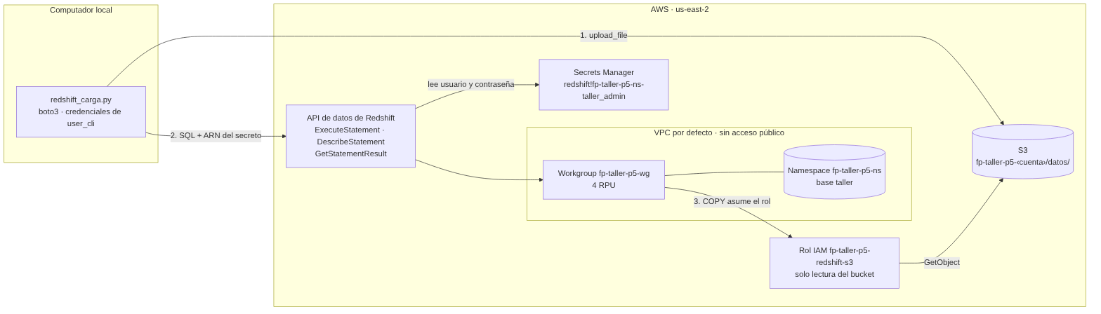
Modelo de datos
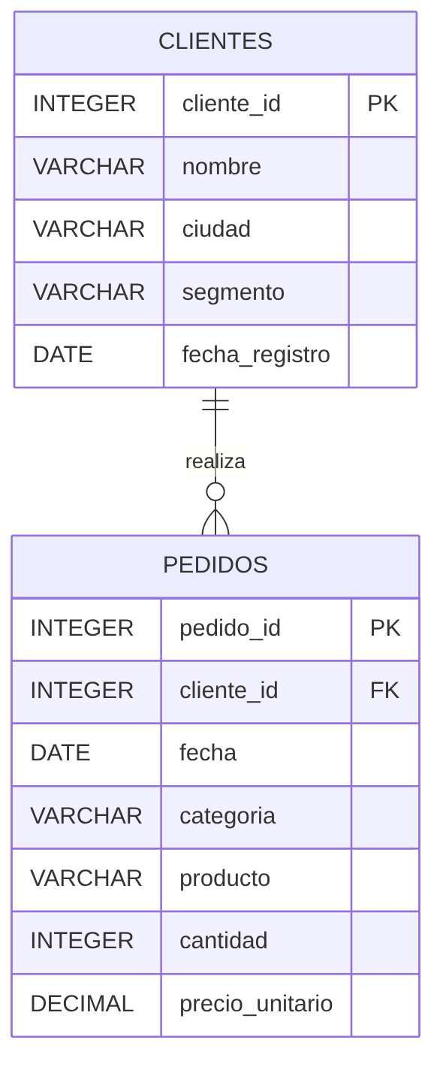

6. AWS Glue Data Catalog

¿Qué almacena Glue Data Catalog y en qué se diferencian los datos de los metadatos?
Los datos son los archivos guardados en S3, en este caso los CSV de ventas. Los metadatos son su descripción: ubicación, columnas, tipos, formato y particiones. Glue Data Catalog guarda solo los metadatos, y Athena los usa para interpretar los archivos al consultarlos. Por eso, al corregir el esquema, cambió la forma en que Athena lee los datos sin modificar ningún archivo en S3.
¿Cuál es la función de las bases de datos, las tablas y los crawlers?
Una base de datos del catálogo agrupa tablas y no contiene datos. Una tabla define un conjunto de archivos: su ruta en S3, su esquema, su formato y sus particiones. Un crawler recorre una ruta de S3, deduce el esquema de los archivos y crea o actualiza las tablas y particiones automáticamente.
¿Qué errores tuvo el esquema inferido y cómo se corrigieron?
El crawler tomó fecha como string en lugar de date, y codigo_postal como bigint, lo que convertía 050001 en 50001. Se corrigieron ambos tipos en la tabla y en cada partición, porque cada partición guarda su propia copia del esquema. El crawler se configuró para no sobrescribir la corrección en ejecuciones posteriores y para que las particiones nuevas heredaran el esquema de la tabla.
¿Cómo se compara el crawler con la creación manual de la tabla?
El crawler descubre el esquema y las particiones sin escribir código, pero deduce tipos genéricos que hay que revisar y cada ejecución cobra al menos diez minutos. La tabla manual, creada con CREATE EXTERNAL TABLE, tiene los tipos correctos desde el inicio y es gratuita, pero exige conocer el esquema y registrar las particiones nuevas con MSCK REPAIR TABLE. Ambas devolvieron los mismos 32 registros.
¿Los recursos de este punto requieren alguna credencial de aplicación?
No. Glue, Athena y S3 no usan usuarios ni contraseñas: todo se autoriza con IAM, mediante las credenciales de user_cli y el rol que asume el crawler. Como no hay ninguna contraseña que proteger, no se creó un secreto en Secrets Manager; solo haría falta si se usara una conexión de Glue a una base de datos externa.
¿Qué se cobra por el crawler, el catálogo, S3 y las consultas de Athena?
El crawler cobra 0,44 dólares por DPU-hora, con un mínimo de diez minutos por ejecución. El catálogo es gratuito hasta un millón de objetos y de solicitudes al mes. S3 cobra el almacenamiento de los archivos y de los resultados de Athena, que aquí suman pocos KB. Athena cobra cinco dólares por TB escaneado, con un mínimo de 10 MB por consulta, y no cobra las instrucciones DDL. En esta práctica, el costo principal fueron las tres ejecuciones del crawler.
¿Qué efecto tiene el volumen de datos examinados?
En Athena, el costo es proporcional a los bytes leídos. Las consultas escanearon 1.997 bytes con dos meses y 2.724 con tres, exactamente el tamaño del archivo agregado. Para reducirlo se usan particiones, formatos columnares como Parquet y compresión. Con datos tan pequeños, cada consulta paga el mínimo de 10 MB.
Diagrama de arquitectura


